Předkládá: Ing. Milada Sokolová,

1. náměstkyně primátora

Zpracovali: Mgr. Alexandra Klímková,

vedoucí Odboru správy a údržby

majetku města

Bc. Vladimír Hofman,

vedoucí oddělení nakládání

s majetkem města Odboru správy a údržby majetku města

Zasedání Zastupitelstva města Prostějova

konané dne 22. 11. 2022

**Schválení změny části usnesení Zastupitelstva města Prostějova č. ZM/2022/33/34 ze dne 06.09.2022**

Návrh usnesení:

**Zastupitelstvo města Prostějova**

**s c h v a l u j e**

z důvodů uvedených v důvodové zprávě k materiálu změnu podmínky výkupu pozemku p.č. 7521 v k.ú. Prostějov do vlastnictví Statutárního města Prostějova označené písm. a) v bodu 1. usnesení Zastupitelstva města Prostějova č. ZM/2022/33/34 ze dne 06.09.2022 týkající se splatnosti kupní ceny tak, že kupní cena bude zaplacena před podpisem kupní smlouvy.

|  |  |  |  |
| --- | --- | --- | --- |
| P o d p i s y | | | |
| Předkladatel | *Ing. Milada Sokolová, 1. náměstkyně primátora* | *02.11.2022* | *Ing. Sokolová, v.r.* |
| Za správnost | *Mgr. Alexandra Klímková, vedoucí Odboru správy a údržby majetku města* | *02.11.2022* | *Mgr. Klímková, v.r.* |
| Zpracovatel | *Bc. Vladimír Hofman, vedoucí oddělení nakládání s majetkem města Odboru SÚMM* | *02.11.2022* | *Bc. Hofman, v.r.* |

**Důvodová zpráva:**

**Zastupitelstvo města Prostějova** dne 06.09.2022 v bodu 1. usnesení č. ZM/2022/33/34 **schválilo** z důvodů uvedených v důvodové zprávě k materiálu výkup pozemku p.č. 7521 – ostatní plocha o výměře 63 m2 v k.ú. Prostějov od vlastníka tohoto pozemku do vlastnictví Statutárního města Prostějova za kupní cenu ve výši 600 Kč/m2, tj. celkem 37.800 Kč, za následujících podmínek:

1. splatnost kupní ceny do 14 dnů po provedení vkladu vlastnického práva dle kupní smlouvy do katastru nemovitostí,
2. správní poplatek spojený s podáním návrhu na povolení vkladu vlastnického práva do katastru nemovitostí uhradí Statutární město Prostějov.

Jedná se o výkup pozemku v souvislosti s řešením majetkoprávních vztahů v rámci investiční akce: „Cyklistická stezka v ulici Říční v Prostějově“ z důvodu potřeby povolení a následné realizace této akce dle požadavku Odboru rozvoje a investic Magistrátu města Prostějova.

V souladu s tímto usnesením byl zpracován návrh kupní smlouvy a předložen vlastníkovi pozemku p.č. 7521 v k.ú. Prostějov k posouzení a odsouhlasení. Ten sdělil, že je i nadále ochoten pozemek za navrženou kupní cenu prodat, ovšem požaduje, aby kupní cena byla splatná před podpisem kupní smlouvy, tak jak to požaduje i Statutární město Prostějov při prodeji svého majetku. Na jinou podmínku splatnosti kupní ceny není ochoten přistoupit. Záležitost je řešena pod SpZn.: OSUMM 203/2022.

**Rada města Prostějova** dne 01.11.2022 **doporučila** Zastupitelstvu města Prostějova z důvodů uvedených v důvodové zprávě k materiálu schválit změnu podmínky výkupu pozemku p.č. 7521 v k.ú. Prostějov do vlastnictví Statutárního města Prostějova označené písm. a) v bodu 1. usnesení Zastupitelstva města Prostějova č. ZM/2022/33/34 ze dne 06.09.2022 týkající se splatnosti kupní ceny tak, že kupní cena bude zaplacena před podpisem kupní smlouvy.

S ohledem na výše uvedené skutečnosti Odbor správy a údržby majetku města nemá námitek ke schválení změny podmínky označené písm. a) v bodu 1. usnesení Zastupitelstva města Prostějova č. ZM/2022/33/34 ze dne 06.09.2022 týkající se splatnosti kupní ceny tak, že kupní cena bude zaplacena před podpisem kupní smlouvy. Z důvodu minimalizace rizika je sice standardně a v souladu s Pravidly hospodaření s majetkem statutárního města Prostějova (dále jen „Pravidla hospodaření“) kupní cena v případě výkupů pozemků vyplácena až po vkladu vlastnického práva do katastru nemovitostí, nicméně pokud vlastník pozemku trvá na zaplacení kupní ceny před podpisem kupní smlouvy, nezbývá než na tuto podmínku přistoupit, neboť jinak k výkupu předmětného pozemku nedojde. Uvedený postup je dle Pravidel hospodaření po rozhodnutí Zastupitelstva města Prostějova možný, je však třeba upozornit na riziko, kdy dojde k vyplacení kupní ceny, ale nedojde k převodu vlastnického práva k předmětnému pozemku. V takovém případě bude po vlastníkovi předmětného pozemku požadováno vrácení zaplacené částky. Pokud k vrácení zaplacené částky nedojde, bude třeba vymáhat její vrácení soudní cestou jako bezdůvodné obohacení. S ohledem na výši kupní ceny a potřebu výkupu předmětného pozemku je dle názoru Odboru SÚMM možné riziko v tomto případě akceptovat.

**Materiál byl předložen k projednání na schůzi Finančního výboru dne 04.11.2022.**

|  |  |  |  |
| --- | --- | --- | --- |
| Důvodová zpráva obsahuje stanoviska dotčených odborů MMPv (subjektů) | | | |
| Odbor MMPv (subjekt) | | Stanovisko ze dne | Resumé |
| 1. | OSÚMM | 02.11.2022 | doporučuje postupovat dle návrhu usnesení |

Přílohy:

situační mapa s vyznačením pozemku p.č. 7521 v k.ú. Prostějov – příloha č. 1

situační mapa s vyznačením pozemků Statutárního města Prostějova (vyznačeny růžově) – příloha č. 2

Příloha č. 1

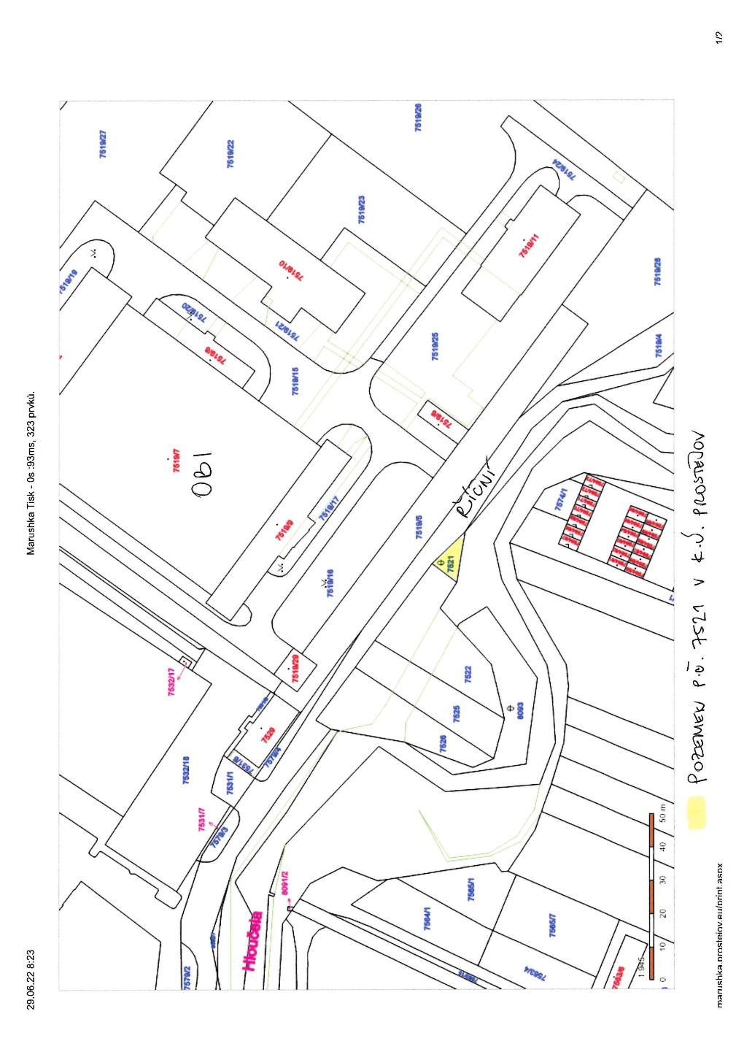

Příloha č. 2

